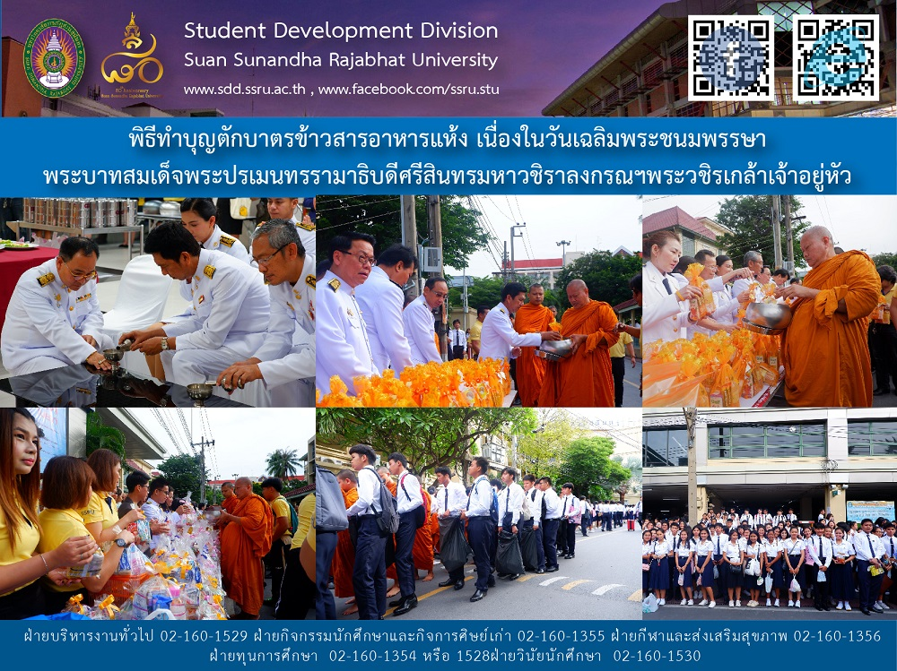

Check out the photo on the alm offering event on in honor of His Majesty King Maha Vajiralongkorn on the occasion of his 67th Birthday
ภาพบรรยากาศ พิธีทำบุญตักบาตรข้าวสารอาหารแห้ง เนื่องในวันเฉลิมพระชนมพรรษาพระบาทสมเด็จพระปรเมนทรรามาธิบดีศรีสินทรมหาวชิราลงกรณฯ พระวชิรเกล้าเจ้าอยู่หัว

